Windows 11 sắp có tính năng nhiều người dùng mơ ước
Nó là một tính năng trên File Explorer.
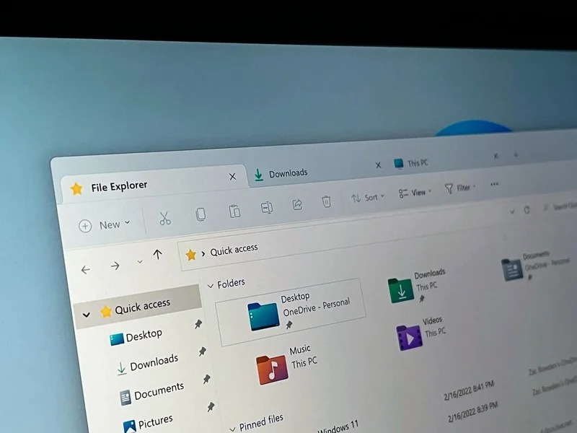
Microsoft xác nhận File Explorer của Windows 11 sắp có tính năng tab. Vậy là, câu chuyện dài về tính năng tab dành cho File Explorer cuối cùng cũng sắp kết thúc.
Hiện tại, Microsoft đang thử nghiệm tính năng mới này trên các bản build Insider. Theo thông lệ, những tính năng thử nghiệm thường ít khi xuất hiện trên phiên bản Windows chính thức. Tuy nhiên lần này, Microsoft xác nhận tính năng Sets sẽ có mặt trên các phiên bản Windows 11 hãng sắp phát hành.
Với Sets, bạn có thể sử dụng Windows dạng tab như trên các trình duyệt Chrome, Edge, Firefox..., thay vì mở riêng từng cửa sổ riêng biệt như trước đây.
Microsoft từng hé lộ tính năng Sets vào năm 2018 nhưng sau đó hãng đã không đưa nó vào phiên bản Windows 10 chính thức.
Tại sự kiện diễn ra vào ngày 5/3/2022 vừa qua, Microsoft nói rằng File Explorer trên Windows 11 sẽ có tính năng tab, cùng nhiều tính năng khác như trang chủ mới với khả năng ghim các file yêu thích. Ngoài ra, File Explorer cũng sẽ có tính năng chia sẻ file mới mạnh mẽ hơn.
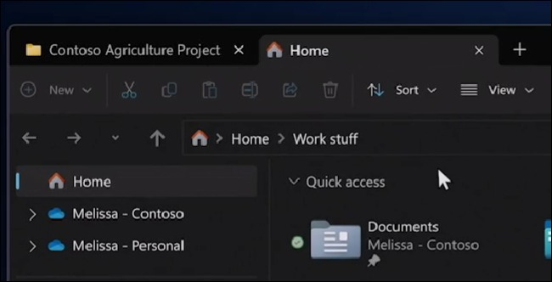
Quản lý file trên File Explorer theo dạng tab là tính năng nhiều người dùng Windows muốn có trong nhiều năm qua. Mặc dù người dùng máy tính Mac và Linux đã được sử dụng tính năng này từ rất lâu, nhưng người dùng Windows phải sử dụng ứng dụng bên thứ ba cho mục đích này.
Với Windows 11, người dùng có thể sử dụng tính năng Sets để quản lý file theo tab, không cần dùng các ứng dụng bên thứ ba nữa.
Microsoft vẫn chưa công bố ngày phát hành các tính năng này. Hãng chỉ nói rằng các tính năng mới sẽ có mặt trên Windows 11 trong năm 2022. Với Windows 11, Microsoft đang cung cấp các bản cập nhật tính năng thường xuyên hơn theo cách linh hoạt hơn, thay vì đợi các bản cập nhật tính năng lớn.
Ca Tiếu/Bành Lê
https://www.howtogeek.com/795998/windows-11s-file-explorer-is-getting-tabs-for-real-this-time/

